湖北省知识产权局关于印发《湖北省知识产权
培训基地管理办法（修订）》的通知
（鄂知发〔2023〕24号）

各市、州、直管市、神农架林区市场监督管理局（知识产权局），省知识产权培训基地：
为加强全省知识产权人才培养，充分发挥市州知识产权培训资源优势，促进知识产权人才队伍建设，结合工作实际，修订《湖北省知识产权培训基地管理办法》。经局批准，现予印发，请遵照执行。

湖北省知识产权局
2023年10月26日

湖北省知识产权培训基地管理办法（修订）

第一章 总则
第一条 为贯彻落实《知识产权强国建设纲要（2021－2035年）》和知识产权人才规划，推进知识产权强省建设，促进知识产权事业高质量发展，进一步规范和强化湖北省知识产权培训基地建设，加强知识产权人才队伍培养，根据《国家知识产权培训基地管理办法（修订）》，制定本办法。
第二条 湖北省知识产权培训基地（以下简称“培训基地”）是指经湖北省知识产权局批准设立、承担知识产权培训和人才培养工作的机构，是培养培训知识产权人才的平台。
第三条 培训基地根据地域特点和经济社会发展需要，依托省内高等院校、科研机构，按照“统筹规划、合理布局，突出特色、分类指导，整合资源、注重实效”的原则分批建设和分级管理。

第二章 职责
第四条 湖北省知识产权局是培训基地工作的主管部门，负责培训基地的建设和总体规划，研究制定培训基地建设的重要政策和措施，统筹省级知识产权培训基地建设管理，指导培训基地开展工作，为培训基地建设提供必要支持和保障，组织开展培训基地复核评估、信息交流等工作。
第五条 培训基地所在市州知识产权局是本地区培训基地的管理部门，负责本地区培训基地知识产权人才培养培训工作的管理和监督，指导培训基地制定发展规划和培训计划，为培训基地建设提供政策支持和条件保障。
第六条 培训基地所在单位是培训基地的建设单位，负责建立健全培训基地管理机构，配备专门人员，制定本培训基地的运行管理办法，负责培训基地教育培训设施建设和条件保障，承担培训基地日常运行和管理等工作。
第七条 培训基地的主要职责是服务知识产权强省建设，促进知识产权事业高质量发展，加强知识产权人才培养，开展知识产权教育和培训，组织教学研究、师资培养和教材编写，大力培养各级各类符合时代要求和多层次、复合型、国际化的知识产权急需紧缺人才，服务地方经济社会发展，同时积极拓展对外交流合作。

第三章 基地设立
第八条 申报培训基地应具备以下基本条件：
(一)具备良好知识产权培训工作基础和一定社会影响的高等院校、科研机构和企事业单位联合体等单位。
(二)知识产权教学培训工作团队基本形成，拥有一支政治素质过硬、业务能力较强和具有丰富教学实践经验、能够满足培训需要、相对稳定的师资队伍。
(三)具有满足知识产权培训需要的教学设施、实训场所和辅助设施。
(四)组织管理机制完善，并配备满足工作需要的工作人员。
(五)围绕本地区经济社会发展重点领域和急需紧缺知识产权人才，已具备开展知识产权培训工作的实践经验。
第九条 申报及设立程序：
(一)申报单位编制知识产权培训基地建设方案，向所在市州知识产权局提出申请。
(二)申报单位所在市州知识产权局根据申报条件对申报单位进行考察，审核同意后指导申报单位填写《湖北省知识产权培训基地申报书》报送湖北省知识产权局。
(三)湖北省知识产权局组织对申报单位调研考察，组织召开专家论证会，结合工作实际对申请进行评估，对合格者予以批准设立并授牌（样式附后），拨付培训基地筹建启动资金。

第四章 基地运行
第十条 培训基地要严格遵守相关法规和政策，紧密围绕经济社会发展需求，以加强知识产权人才培养、满足社会对知识产权人才的需求为目标，在湖北省知识产权局及所在市州知识产权局指导下大力开展知识产权人才培养培训工作。
第十一条 培训基地开展人才培养和培训工作的主要形式包括：承接国家和省知识产权行政管理部门培训项目和课题项目；承办政府部门、行业协会、企事业单位委托的培训班、研讨班或进修班以及宣教活动；服务地方高质量发展担当智库，孕育创新；加强知识产权教学建设，建立知识产权学院，开设知识产权专业；开展知识产权人才培养模式研究以及知识产权理论研究、国际交流等学术活动；根据需求，面向社会开展知识产权普及培训等工作。
第十二条 培训基地有承担国家知识产权局、湖北省知识产权局和所在市州知识产权局委托的知识产权专项培训项目的义务，实施公益性培训项目时应对边远地区和贫困地区给予倾斜。
第十三条 培训基地应充分利用自身资源优势，以促进党政领导干部提升知识产权意识、管理部门提升知识产权服务能力、企业专员提升知识产权实务技能、在校学生提升知识产权创新能力为目标，与地方政府紧密合作，与当地企业紧密对接。将人才培养工作与服务地方经济社会发展紧密结合，主动面向市场开展知识产权服务，针对特定区域和具体产业，开展政策解读、咨询服务、宣讲培训，支持地方经济社会发展，更好发挥培训基地的社会服务功能。
第十四条 培训基地应立足本地、突出特色，积极探索产学研相结合的人才培养培训机制，依托地区资源优势，突出特色建立系统多元的复合型培训体系，以专业师资培养和知识产权专员培训为抓手，以领军人才、学科专家、产业导师、维权队员、评估主管等为重点培训对象，从提升知识产权认知培训逐步转变为专业技能培训，适时提高培训层次和水平，开展全方位多角度的特色培训。
第十五条 培训基地应积极推广网络培训、远程教育等新的教学方式方法，积极开发和运用移动学习APP、微信订阅号等平台，建设具有专业特色的网络学习中心，突破时间空间对人才培训的限制，实现教与学的互动，不断提高在线培训和开展现代化远程教育的能力。
第十六条 培训基地应积极开展各类交叉学科交流活动，拓宽各类人才合作培训渠道，探索利用各类优质资源培养知识产权人才的有效途径。
第十七条 培训基地建设经费以培训基地自筹为主、政府扶持为辅。培训基地所在市州知识产权局应积极扶持培训基地建设，充分发挥培训基地作用，开展知识产权人才培养培训和地方知识产权行政管理人员轮训等工作，在培训项目、师资、工作经费等方面予以支持。
第十八条 湖北省知识产权局对委托下达培训基地的知识产权培训等项目予以经费资助，定期开展培训基地建设专题研讨和经验交流，推动培训基地建设有序深入开展。
第十九条 湖北省知识产权局对培训基地的支持主要包括：组织开展师资培养培训，择优纳入全省知识产权专家库，接收培训基地师资申报湖北省知识产权专业高级技术职务职称评审；开通培训基地“楚才卡”持有人办理知识产权事务服务绿色通道；共建知识产权综合服务平台一网联办公共服务事项，支持培训基地创建知识产权学院（研究院）和智库；推荐培训基地省级知识产权软科学研究项目和人才培训项目申报国家知识产权局同类课题项目。

第五章 基地复核评估
第二十条 湖北省知识产权局对培训基地实行动态管理制度。按照“公平、公正、公开”的原则，每年对培训基地工作绩效进行一次复核评估。复核评估组由湖北省知识产权局及国家知识产权培训（湖北）基地有关人员组成。
第二十一条 复核评估的评价指标主要包括基地硬件建设、基地软件建设、人才培养和培训效果、服务地方发展等，评价指标详见培训基地复核评估指标体系。
第二十二条 复核评估针对培训基地当年工作总体情况，侧重评估基地培训体系建设情况（是否从培训模式、课程设置、教材开发、师资建设和能力评价等方面，构建成较为完备、系统的知识产权人才培训体系）、培训实施效果（培训反馈、覆盖范围等情况）、服务发展情况（积极融入地方与当地知识产权管理部门合作开展工作情况、为地方发展提供智力支持和决策支撑情况）。
第二十三条 复核评估的程序：
（一）各基地根据要求填报《湖北省知识产权培训基地年度复核评估表》，签署意见，经市、州知识产权局审核并签署意见后报省知识产权局。
（二）复核评估组根据年度复核评估表和复核评估指标体系中各项支撑材料进行评估，必要时可实地评估，对基地工作情况进行评分，并提出书面意见。
（三）评估工作一般在每年年底启动，次年二季度完成。评估等级分为优秀、合格和不合格。
第二十四条 复核评估结果的运用：
（一）对评估为优秀等次的基地予以通报表扬，根据评估结果，在下个年度可参加申请省级培训项目。
（二）对评估为合格等次的基地，告知结果。
（三）对评估为不合格等次的基地，进行为期一年的整改，整改仍然不合格的，予以摘牌，取消其培训基地资格。
（四）基地发生严重不良影响事件的，直接予以摘牌，取消其培训基地资格。
评估结果由湖北省知识产权局予以公布。

第六章 基地管理和监督
第二十五条 培训基地根据自身实际，制定年度培训计划，并于每年11月30日前，将本年度计划执行情况总结和下一年度工作计划报湖北省知识产权局。
第二十六条 对于知识产权管理部门支持的培训项目经费，培训基地应严格按现行财务制度使用和管理，并于项目结束后1个月内将培训项目实施情况报湖北省知识产权局备案。
第二十七条 对于在申报或复核评估过程中弄虚作假、提供虚假数据和资料，不能履行培训基地职责，或者利用培训基地从事违法违规活动的，取消培训基地资格，并追究相关责任。

第七章 附则
第二十八条 培训基地机构名称、联系方式等重要信息发生变更，须及时报湖北省知识产权局备案。
第二十九条 培训基地所在市州知识产权局可参照本办法，结合实际，制定相应的培训基地管理措施。
第三十条 本办法由湖北省知识产权局负责解释，自发布之日起施行。2021年印发的《湖北省知识产权培训基地管理办法》《湖北省知识产权培训基地复核评估办法》同时废止。

附件：1.湖北省知识产权培训基地复核评估指标体系
2.省知识产权培训基地牌匾样式

附件1
湖北省知识产权培训基地复核评估指标体系
一级  指标 | 二级指标 | 复核评估参考 |  | 复核评估方式 | 得分
一级  指标 | 二级指标 | 复核评估标准 | 评分标准 | 复核评估方式 | 得分
1.基地  硬件建设  (20分） | 1-1体制机制 3分 | 具有完备合理的组织管理机构；管理职能明确，管理体制运行高效。2分 | 每符合一项得1分。 | 查阅相关材料，并检查具体工作情况
1.基地  硬件建设  (20分） | 1-1体制机制 3分 | 有专职行政工作人员，权限职责清楚。1分 | 符合标准得1分。 | 查阅相关材料，并检查具体工作情况
1.基地  硬件建设  (20分） | 1-2教学及生活辅助设施 4分 | 具有知识产权培训需要的完备教学设施，包括专用的教学场地、教学基础设施及其他硬件条件。3分 | 具有满足教学需要的教学场地得1分；专用的行政办公场地得1分；配套图书资料室及其他教学辅助设备得1分。 | 查阅相关材料或实地考察
1.基地  硬件建设  (20分） | 1-2教学及生活辅助设施 4分 | 食宿等生活辅助设施建设齐全，能够为举办培训提供全面服务和保障。1分 | 符合标准得1分。 | 查阅相关材料或实地考察
1.基地  硬件建设  (20分） | 1-3课程设置和教材使用编写情况 4分 | 课程体系内容完整，理论与实际结合紧密；考核期内有新开发精品课程。2分 | 每符合一项得1分。 | 查阅相关材料
1.基地  硬件建设  (20分） | 1-3课程设置和教材使用编写情况 4分 | 能够选用优秀教材；有自编高质量教材并出版。 2分 | 每符合一项得1分。 | 查阅相关材料
1.基地  硬件建设  (20分） | 1-4网站建设 2分 | 建有基地网页，能够利用网站开展培训和宣传。1分 | 符合标准得1分。 | 在线考察
1.基地  硬件建设  (20分） | 1-4网站建设 2分 | 网站内容更新及时。1分 | 符合标准得1分。 | 在线考察
 | 1-5经费投入及使用情况 4分 | 积极争取各方经费投入，逐年增长；争取自筹经费；使用合理，符合财务制度。4分 | 符合全部标准得4分；无自筹经费但经费使用合理的得2分。 | 查阅相关材料或实地检查。
 | 1-6产学研课题实施。 3分 | 有产学研课题立项或者结项，并取得确实的实施效果。3分 | 有立项或者结项证明得2分；有实施证明得1分。 | 查阅相关材料
2.基地  软件建设  (20分） | 2-1教学能力 3分 | 重视教师队伍建设，每年举办或参与师资培训；建立一体化教师的考核与管理制度。 3分 | 重视教师队伍建设，每年举办或参与师资培训得2分；建立一体化教师的考核与管理制度得1分。 | 查阅相关材料
2.基地  软件建设  (20分） | 2-2 学科建设 5分 | 建立知识产权学院，开设知识产权专业。 5分 | 建立知识产权学院得5分；无知识产权学院但开设知识产权专业得3分。 | 查阅相关材料
2.基地  软件建设  (20分） | 2-3知识产权师资队伍建设 6分 | 师资队伍建设规划科学合理；引进优秀人才措施得力，有新增专职教师。2分 | 每符合一项得1分。 | 查阅相关材料
2.基地  软件建设  (20分） | 2-3知识产权师资队伍建设 6分 | 教师队伍结构合理，经验丰富，积极参与基地教学与培训；具有一定比例或数量的博士学位教师。4分 | 专职教师人数＞3人，得3分；专职教师人数2-3人，得2分；专职教师人数1人，得1分；  专兼职教师队伍中具有硕士学位人数比例≧90％，或具有博士学位人数≧2人，得1分。 | 查阅相关材料
2.基地  软件建设  (20分） | 2-4 教学研究 6分 | 主持承担省部级、市级或企事业单位知识产权研究项目。3分。 | 主持承担省部级知识产权研究项目，得3分；主持承担市级或企事业单位知识产权研究项目，得2分。 | 查阅相关材料
2.基地  软件建设  (20分） | 2-4 教学研究 6分 | 积极开展人才培养模式探索，教师及工作人员在各级出版物中发表知识产权相关内容论文、文章。3分 | 发表文章数量大于等于1篇/人/年的得3分；发表文章数量0.5-1篇/人/年的得2分；有发表论文的得1分。 | 查阅相关材料
3.人才培养和培训效果  (35分） | 3-1人才培养培训目标与思路 4分 | 制定了基地中长期发展规划，并能纳入所依托单位中长期规划，且人才培养目标明确、措施得力，可持续发展思路清晰，规划科学合理，并能组织实施规划。4分 | 制定了中长期发展规划得1分；纳入所依托单位中长期规划的得1分；规划质量较高且能认真实施的得2分。 | 查阅相关材料
3.人才培养和培训效果  (35分） | 3-2年度培训计划制定及执行情况 3分 | 制定了年度培训计划，并及时报送培训总结。3分 | 制定年度计划的得1分；及时报送培训总结的得2分。 | 查阅相关材料
3.人才培养和培训效果  (35分） | 3-3建立复合型培训体系 6分 | 以知识产权专员培训为抓手，以领军人才、学科专家、产业导师、维权队员、评估主管等为重点培训对象。 6分 | 面向知识产权专员开展培训得2分；面向当地领军人才、学科专家、产业导师开展培训得2分；面向当地维权队员、评估主管开展培训得2分。 | 查阅相关材料
3.人才培养和培训效果  (35分） | 3-4考核期内培训班次、培训人数、培训总时长 6分 | 培训计划制定科学合理、重点突出、切实可行，且认真完成，承担各级培训班的班次、时间及人数较多，规模较大，影响较好。6分 | 每年开展各级培训班次≧8期，培训人数≧300人次，每符合一项得2分；积极开展省级培训，效果较好的得2分。 | 查阅相关材料
3.人才培养和培训效果  (35分） | 3-5培训质量及效果 6分 | 开展了培训质量测量和培训效果跟踪工作，科学设置对教师、教材、课程等评价，培训对象对培训效果评价的满意度高。6分 | 抽查评价优秀率≧85%得2分；抽查评价优秀率≧90%得4分；  抽查评价优秀率≧95%得6分；  小于85%的不得分。 | 查阅相关材料及考核调查问卷
3.人才培养和培训效果  (35分） | 3-6培训模式和特色 3分 | 培训模式创新；引领与示范作用明显； 人才培养培训工作地方特色鲜明。3分 | 符合标准每项得1分。 | 查阅相关材料或实地考察
3.人才培养和培训效果  (35分） | 3-7 输出知识产权人才 7分 | 基地师资到实务部门挂职或任职；学生到实务部门实习；学生毕业到实务部门工作。7分 | 基地师资到实务部门挂职或任职得3分；学生到实务部门实习得2分；学生毕业到实务部门工作得2分。 | 查阅相关材料或实地考察
4.服务地方发展(25分） | 4-1与市州知识产权管理部门合作项目成效 8分 | 积极与市局配合，组办培训活动、项目合作共建、远程教育开展、区域辐射作用。8分 | 与市局签订合作文件得2分；承办市州培训活动得2分；与市州开展项目共建得2分；开展远程教育得2分。 | 查阅相关材料或实地考察
4.服务地方发展(25分） | 4-2为地方发展提供智力支持和决策支撑 6分 | 积极与地方政府配合，成立智库（研究所），撰写研究报告被采纳。6分 | 成立智库（研究所）得2分；研究报告获得市州政府或管理部门采纳得2分；研究报告获得省级以上部门采纳得4分。 | 查阅相关材料
4.服务地方发展(25分） | 4-3服务地方开展宣教活动和咨询服务取得成绩 6分 | 支撑地方宣教活动、校企合作共建、开展咨询服务、公益性培训。6分 | 开展宣教活动得1分；签订校企合作协议得2分；开展咨询服务得2分；实施公益性培训项目得1分。 | 查阅相关材料
4.服务地方发展(25分） | 4-4专兼职师资和培训学员获得市州以上荣誉 5分 | 专兼职师资和培训学员获得市州以上荣誉。5分 | 专兼职师资获得市州以上荣誉 得3分；培训学员获得市州以上荣誉得2分。 | 查阅相关材料
5.加分项目  (20分） | 5-1 工作成效突出  7分 | 培训基地获得省级以上荣誉和培训班次、课题项目。7分 | 获得省级以上荣誉得3分；获得省级培训班次得2分；获得省级以上课题项目得2分。 | 查阅相关材料
5.加分项目  (20分） | 5-2 课程建设突出 7分 | 培训基地开发精品课程获得省级以上认可并推广使用。7分 | 开发精品课程获得省级以上认可得4分；开发精品课程获得省级以上推广使用得3分。 | 查阅相关材料
5.加分项目  (20分） | 5-3 区域特色与示范引领 6分 | 基地建设特色鲜明，引领辐射作用明显，在当地或省内其他市（州）有一定影响，得到公认。6分 | 培训对象覆盖区（县）3个以上或行业领域培训的单位5个以上得6分。 | 查阅相关材料

附件2
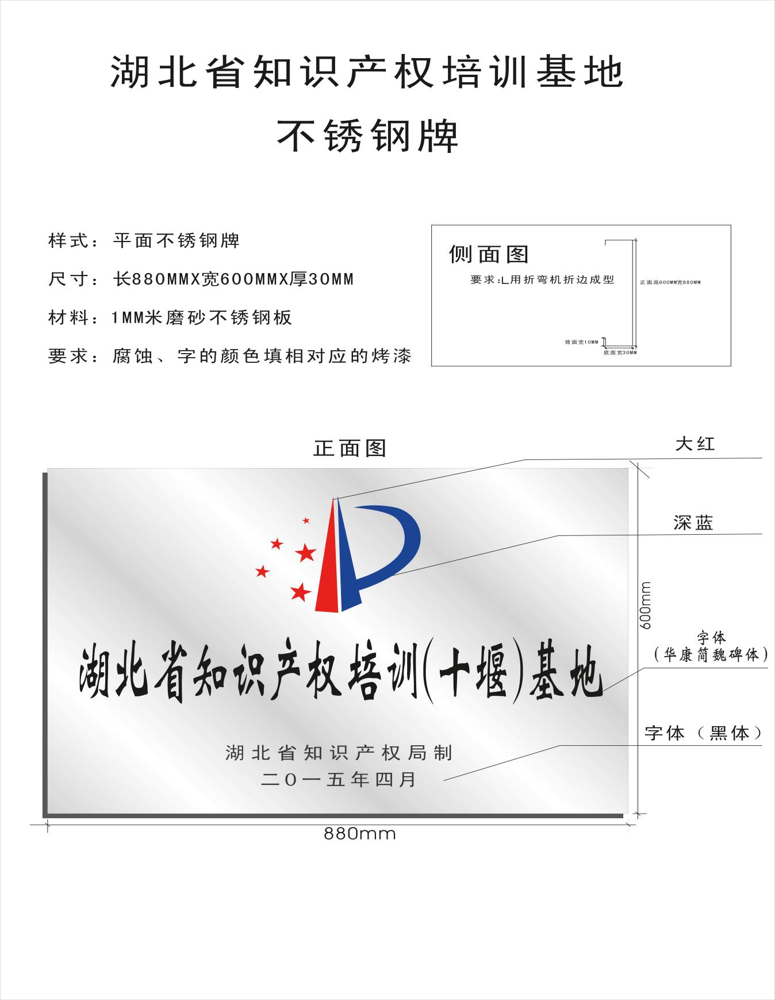

湖北省知识产权局办公室 2023年10月26日印发

